UPUTSTVO ZA LIJEK

Bemfola, 75 i.j./0,125 ml, rastvor za injekciju u napunjenom injekcionom penu
Bemfola, 150 i.j./0,25 ml, rastvor za injekciju u napunjenom injekcionom penu
Bemfola, 225 i.j./0,375 ml, rastvor za injekciju u napunjenom injekcionom penu
Bemfola, 300 i.j./0,5 ml, rastvor za injekciju u napunjenom injekcionom penu
Bemfola, 450 i.j./0,75 ml, rastvor za injekciju u napunjenom injekcionom penu

INN folitropin alfa

Pažljivo pročitajte ovo uputstvo, prije nego što počnete da koristite ovaj lijek, jer sadrži
informacije koje su važne za Vas
- Uputstvo sačuvajte. Može biti potrebno da ga ponovo pročitate.
- Ako imate dodatnih pitanja, obratite se svom ljekaru ili farmaceutu ili medicinskoj sestri.
- Ovaj lijek propisan je Vama i ne smijete ga davati drugima. Može da im škodi, čak i kada imaju iste znake bolesti kao i Vi.
- Ako Vam se javi bilo koje neželjeno dejstvo recite to svom ljekaru, farmaceutu ili medicinskoj sestri. Ovo uključuje i bilo koja neželjena dejstva koja nijesu navedena u ovom uputstvu. Pogledajte dio 4.

U ovom uputstvu pročitaćete:
- Šta je lijek Bemfola i čemu je namijenjen
- Šta treba da znate prije nego što uzmete lijek Bemfola
- Kako se upotrebljava lijek Bemfola
- Moguća neželjena dejstva
- Kako čuvati lijek Bemfola
- Sadržaj pakovanja i dodatne informacije

1. ŠTA JE LIJEK BEMFOLA I ČEMU JE NAMIJENJEN

Šta je lijek Bemfola

Ovaj lijek sadrži aktivnu supstancu folitropin alfa, koja je gotovo identična prirodnom hormonu koji stvara Vaše tijelo, a zove se „folikulostimulirajući hormon“ (FSH). FSH je gonadotropin, tip hormona koji ima važnu ulogu u plodnosti i reprodukciji kod ljudi. Kod žena, FSH je potreban za rast i razvoj folikula (vrećica) u jajnicima koji sadrže jajne ćelije. Kod muškaraca, FSH je potreban za stvaranje sperme.

Za šta se koristi lijek Bemfola

Kod odraslih žena lijek Bemfola se koristi:
- da pomogne u oslobađanju jajne ćelije iz jajnika (ovulacija) kod žena koje ne ovuliraju i koje nijesu odreagovale na terapiju lijekom koji se zove klomifen citrat,
- zajedno sa još jednim lijekom koji se zove ,,lutropin alfa” (,,luteinizirajući hormon” ili LH) da pomogne u oslobađanju jajne ćelije iz jajnika (ovulacija) kod žena koje ne ovuliraju zato što njihovo tijelo stvara veoma malo gonadotropina (FSH i LH),
- da pomogne razvoj nekoliko folikula (svaki sadrži jajnu ćeliju) kod žena koje koriste tehnologije asistirane reprodukcije (procedure koje mogu da pomognu da zatrudnite) kao što su ,,in vitro oplodnja”, ,,prenos jajne ćelije i spermatozoida u jajovod”, ili ,,prenos zigota u jajovod”.

Kod odraslih muškaraca lijek Bemfola se koristi:
- u kombinaciji sa još jednim lijekom, „humanim horionskim gonadotropinom“ (engl. human Chorionic Gonadotropin, hCG), sa ciljem stvaranja sperme kod muškaraca čija je neplodnost uzrokovana niskim nivoima određenih hormona.

2. Šta treba da znate prIJe nego što uzmete lIJek BEMFOLA

Prije početka liječenja potrebno je da ljekar, koji ima iskustva u liječenju problema plodnosti, provjeri Vašu plodnost i plodnost Vašeg partnera.

Lijek Bemfola ne smijete koristiti:
- ako ste alergični (preosjetljivi) na folikulostimulirajući hormon ili na bilo koji drugi sastojak ovog lijeka (navedene u dijelu 6.);
- ako imate tumor hipotalamusa ili hipofize (oboje su djelovi mozga);
- ako ste žena:
  - i imate povećane jajnike ili strukture ispunjene tečnošću unutar jajnika (ciste na jajnicima) nepoznatog porijekla,
  - i imate vaginalno krvarenje nepoznatog uzroka,
  - i bolujete od raka jajnika, materice ili dojke;
- ako postoji stanje zbog kojeg normalna trudnoća nije moguća, kao što su slabost jajnika (preuranjena menopauza) ili nepravilan oblik polnih organa;
- ako ste muškarac:
  - i imate nepovratno oštećenje testisa.

Nemojte primjenjivati lijek Bemfola ako se bilo što od navedenog odnosi na Vas. Ako nijeste sigurni, razgovarajte sa svojim ljekarom ili farmaceutom prije nego što primijenite ovaj lijek.

Upozorenja i mjere opreza:

Porfirija
Prije nego što počnete terapiju, recite svom ljekaru ako bolujete od porfirije ili ako neko u Vašoj porodici boluje od te bolesti (nemogućnost razlaganja porfirina, koja se može prenositi sa roditelja na djecu).
Odmah recite svom ljekaru ako primijetite sljedeće:
- koža Vam postaje osjetljiva i lako se stvaraju plikovi, naročito koža koja je često izložena suncu, i/ili
- imate bolove u želucu, rukama ili nogama.

U slučaju navedenih pojava, Vaš ljekar može da preporuči prekid terapije.

Sindrom hiperstimulacije jajnika (OHSS)
Ako ste žena, ovaj lijek povećava rizik od razvoja sindroma hiperstimulacije jajnika (engl. ovarian hyper-stimulation syndrome, OHSS). To je stanje kada se folikuli prekomjerno razvijaju i postaju velike ciste. Ako osjetite bol u donjem dijelu stomaka, brzo počnete da dobijate na težini, osjećate mučninu ili povraćate, ili otežano dišete, odmah se obratite svom ljekaru, koji će možda zatražiti da prestanete da primjenjujete ovaj lijek (pogledajte dio 4.).

U slučaju da nemate ovulaciju i pridržavate se preporučene doze i rasporeda primjene lijeka, pojava OHSS-a je malo vjerovatna. Terapija lijekom Bemfola rijetko uzrokuje težak OHSS, osim kada se lijek koristi za konačno sazrijevanje folikula (koji sadrži humani horionski gonadotropin, hCG). Ako dođe do razvoja OHSS, ljekar Vam možda neće dati hCG u tom ciklusu liječenja i možda će Vam reći da nemate polne odnose ili da koristite mehaničku metodu kontracepcije tokom najmanje četiri dana.

Višeplodne trudnoće
Tokom primjene lijeka Bemfola postoji veći rizik za višeplodne trudnoće („višestruka trudnoća“, uglavnom blizanci) nego kod prirodnog začeća. Višeplodne trudnoće mogu uzrokovati medicinske komplikacije za Vas i Vaše bebe. Rizik od višeplodne trudnoće možete smanjiti primjenom prave doze lijeka Bemfola u pravo vrijeme. Prilikom podvrgavanja tehnologiji asistirane reprodukcije, rizik od pojave višeplodne trudnoće povezan je sa Vašim godinama i kvalitetom i brojem oplođenih jajnih ćelija ili embriona koji su vraćeni u Vas (usađeni u Vašu matericu).

Spontani pobačaj
Kada se podvrgavate tehnologiji asistirane reprodukcije ili stimulaciji rada jajnika radi stvaranja jajnih ćelija, veća je vjerovatnoća da ćete doživjeti spontani pobačaj nego prosječna žena.

Problemi sa zgrušavanjem krvi (tromboembolijski događaji)
Ukoliko ste u prošlosti ili nedavno imali krvne ugruške u nogama ili plućima, ili srčani ili moždani udar, ili ako je u Vašoj porodici bilo takvih događaja, u tom slučaju postoji povećan rizik da se ovi problemi pojave ili pogoršaju tokom liječenja lijekom Bemfola.

Muškarci sa povišenim FSH u krvi
Ako ste muškarac, povišen folikulostimulirajući hormon u krvi može biti znak oštećenja testisa. U ovim slučajevima lijek Bemfola obično ne djeluje. Ukoliko Vaš ljekar odluči da pokuša terapiju ovim lijekom, može Vam zatražiti da uradite analizu sperme 4 - 6 mjeseci nakon početka terapije kako bi mogao pratiti liječenje.

Djeca i adolescenti

Lijek Bemfola nije indikovan za primjenu kod djece i adolescenata mlađih od 18 godina.

Primjena drugih ljekova

Obavijestite svog ljekara ili farmaceuta ako uzimate, nedavno ste uzeli ili biste mogli uzeti bilo koje druge ljekove.
- Ukoliko primjenjujete lijek Bemfola s drugim ljekovima koji pomažu ovulaciju (na primjer, hCG ili klomifen citrat), to može povećati folikularni odgovor.
- Ukoliko primjenjujete lijek Bemfola u isto vrijeme kao agonistu ili antagonistu „hormona koji oslobađa gonadotropin“ (engl. gonadotropin-releasing hormone, GnRH) (ljekova koji smanjuju nivo polnih hormona i prekidaju ovulaciju) može Vam biti potrebna veća doza lijeka Bemfola za stvaranje folikula.

Plodnost, trudnoća i dojenje

Nemojte primjenjivati lijek Bemfola ako ste trudni ili dojite.

Uticaj lijeka Bemfola na sposobnost upravljanja vozilima i rukovanje mašinama

Ne očekuje se da će ovaj lijek uticati na Vašu sposobnost upravljanja vozilima i rukovanja mašinama.

Važne informacije o nekim sastojcima lijeka Bemfola

Ovaj lijek sadrži manje od 1 mmol natrijuma (23 mg) po dozi, što znači da je suštinski bez natrijuma.

3. KAKO SE UPOTREBLJAVA LIJEK BEMFOLA

Uvijek uzimajte ovaj lijek tačno onako kako Vam je rekao Vaš ljekar ili farmaceut. Provjerite sa ljekarom ili farmaceutom ako niste sigurni kako da koristite ovaj lijek.

Primjena ovog lijeka

- Lijek Bemfola je namijenjen za primjenu injekcijom pod kožu (subkutano). Svaki napunjen pen koristite samo jednom, a zatim ga treba bezbjedno odložiti kao otpad. Rastvor ne smijete primijeniti ako sadrži čestice ili nije bistar.
- Prvu injekciju lijeka Bemfola treba primijeniti pod direktnim nadzorom Vašeg ljekara.
- Vaš ljekar ili medicinska sestra će Vam pokazati kako se koristi napunjen pen za ubrizgavanje lijeka.
- Ukoliko sami sebi dajete lijek Bemfola, pažljivo pročitajte i pratite „Uputstvo za primjenu”, koje se nalazi na kraju ovog Uputstva.

Koliko lijeka treba da primijenite

Vaš ljekar će odlučiti koliko lijeka treba da uzimate i koliko često. Doze navedene u nastavku izražene su u međunarodnim jedinicama (i.j.) i mililitrima (ml).

Žene

Ako nemate ovulacije i imate neredovne menstruacije ili izostanak menstruacije

- Lijek Bemfola se obično daje svakog dana.
- Ako imate neredovne menstruacije, primjena lijeka Bemfola treba da počne u prvih 7 dana menstrualnog ciklusa. Ako menstruacija izostaje, možete početi da koristite lijek bilo kog dana.
- Uobičajena početna doza lijeka Bemfola je 75 do 150 i.j. (0,12 do 0,25 ml) svakog dana.
- Vaša doza lijeka Bemfola može se povećati svakih 7 ili svakih 14 dana za 37,5 do 75 i.j., sve dok ne postignete željeni odgovor, ili Vam ljekar kaže da prestanete (vidjeti niže u tekstu).
- Maksimalna dnevna doza lijeka Bemfola obično nije veća od 225 i.j. (0,375 ml).
- Kada se postigne optimalan odgovor, daje se jedna injekcija od 250 mikrograma „rekombinantnog hCG-a“ (r-hCG, hCG dobijen u laboratoriji posebnom DNK tehnikom) ili 5000 i.j. - 10000 i.j. hCG, 24 - 48 sati nakon posljednje injekcije lijeka Bemfola. Najbolje vrijeme da imate polni odnos je na dan kada ste primili injekciju hCG i dan nakon toga.

Ako Vaš ljekar ne primijeti željeni odgovor nakon 4 nedjelje, taj ciklus liječenja lijekom Bemfola® treba prekinuti. Za sljedeći ciklus ljekar će Vam propisati lijek Bemfola u većoj početnoj dozi nego u prethodnom ciklusu.

Ukoliko Vaše tijelo prekomjerno odgovori, terapija će se prekinuti i nećete primiti hCG (pogledajte o OHSS-u u dijelu 2.). Za sljedeći ciklus ljekar će Vam propisati lijek Bemfola u manjoj dozi nego u prethodnom ciklusu.

Ako nemate ovulacije, menstruacije Vam izostaju i dijagnostikovani su Vam veoma niski nivoi hormona FSH i LH

- Uobičajena početna doza lijeka Bemfola je 75 do 150 i.j. (0,12 do 0,25 ml), zajedno sa 75 i.j. (0,12 ml) lutropina alfa.
- Ta dva lijeka ćete primjenjivati svakog dana tokom najviše pet nedjelja.
- Vaša doza lijeka Bemfola može se povećati svakih 7 ili svakih 14 dana za 37,5 do 75 i.j., sve dok se ne postigne željeni odgovor.
- Kada se postigne željeni odgovor, daje se jedna injekcija od 250 mikrograma „rekombinantnog hCG-a“ (r-hCG, hCG dobijen u laboratoriji posebnom DNK tehnikom) ili 5 000 i.j. do 10 000 i.j. hCG-a 24 - 48 sati nakon posljednje injekcije lijeka Bemfola® i lutropina alfa. Najbolje vrijeme da imate polni odnos je na dan primjene injekcije hCG i dan nakon toga. Alternativno, može biti izvedena intrauterina inseminacija (sperma se direktno ubrizga u matericu).

Ako Vaš ljekar ne primijeti odgovor nakon 5 nedjelja, taj ciklus liječenja lijekom Bemfola treba prekinuti. Za sljedeći ciklus ljekar će Vam propisati lijek Bemfola u većoj početnoj dozi nego u prethodnom ciklusu.
Ukoliko Vaše tijelo prekomjerno odgovori, terapija lijekom Bemfola će se prekinuti i nećete primiti hCG (pogledajte o OHSS-u u dijelu 2.). Za sljedeći ciklus ljekar će Vam propisati lijek Bemfola® u manjoj dozi nego u prethodnom ciklusu.

Ako morate da razvijete nekoliko jajnih ćelija za prikupljanje prije neke odtehnika asistirane reprodukcije (medicinski potpomognute oplodnje)

- Uobičajena početna doza lijeka Bemfola je 150 do 225 i.j. (0,25 do 0,37 ml) svakog dana, od 2. ili 3. dana Vašeg ciklusa liječenja.
- Doza lijeka Bemfola može se povećati, što zavisi od Vašeg odgovora. Najviša dnevna doza iznosi 450 i.j. (0,75 ml).
- Liječenje se nastavlja sve dok se jajne ćelije ne razviju do željenog stanja. To obično traje otprilike 10 dana, ali može trajati od 5 do 20 dana. Vaš ljekar će pomoću analiza krvi i/ili ultrazvuka provjeriti kada je to postignuto.
- Kada su Vaše jajne ćelije spremne, daje se jedna injekcija od 250 mikrograma „rekombinantnog hCG“ (r-hCG, hCG dobijen u laboratoriji posebnom DNK tehnikom) ili 5000 - 10000 i.j. hCG-a 24 - 48 sati nakon posljednje injekcije lijeka Bemfola. Tako će Vaše jajne ćelije postati spremne za prikupljanje.

U ostalim slučajevima, Vaš ljekar prvo može da zaustavi ovulaciju primjenom agonista ili antagonista hormona koji oslobađa gonadotropin (GnRH). Zatim se približno dvije nedjelje nakon početka liječenja agonistom počinje terapija lijekom Bemfola. Lijek Bemfola i agonist GnRH-a zatim se primjenjuju zajedno sve dok se folikuli ne razviju na željeni način. Na primjer, nakon 2 nedjelje primjene agonista GnRH-a započinje primjena 150 do 225 i.j. lijeka Bemfola tokom 7 dana. Doza se onda prilagođava u skladu sa odgovorom jajnika. Kada se koristi antagonist GnRH-a, on se primjenjuje od 5. ili 6. dana liječenja lijekom Bemfola® sve do nastupa ovulacije.

Muškarci

- Uobičajena doza lijeka Bemfola je 150 i.j. (0,25 ml) zajedno sa hCG.
- Ta dva lijeka ćete primjenjivati tri puta nedjeljno najmanje 4 mjeseca.
- Ako ne odgovorite na liječenje nakon 4 mjeseca, Vaš ljekar Vam može predložiti da nastavite primjenu ta dva lijeka najmanje 18 mjeseci.

Primjena kod djece i adolescenata

Lijek Bemfola nije indikovan za primjenu kod djece i adolescenata mlađih od 18 godina.

Ako ste uzeli više lijeka Bemfola nego što je trebalo

Efekti uzimanja previše lijeka Bemfola nijesu poznati. Ipak, može se očekivati pojava sindroma hiperstimulacije jajnika (OHSS), koji je opisan u dijelu 4. Međutim, OHSS će se pojaviti samo ako se primjenjuje i hCG (vidjeti dio 2, o OHSS).

Ako ste zaboravili da uzmete lijek Bemfola

Ukoliko zaboravite da primijenite lijek Bemfola, nemojte primijeniti dvostruku dozu kako biste nadoknadili zaboravljenu dozu. Obratite se svom ljekaru odmah kada primijetite da ste zaboravili da primijenite dozu.

U slučaju bilo kakvih pitanja u vezi s primjenom ovog lijeka, obratite se svom ljekaru ili farmaceutu.

4. MOGUĆA NEŽELJENA DEJSTVA

Kao i svi ljekovi i lijek Bemfola može izazvati neželjena dejstva, iako se ona ne moraju javiti kod svakoga.

Ozbiljna neželjena dejstva kod žena
- Bol u donjem dijelu stomaka uz mučninu ili povraćanje može biti simptom sindroma hiperstimulacije jajnika (OHSS). To može značiti da su jajnici prekomjerno reagovali na liječenje i da su nastale velike ciste na jajnicima (vidjeti dio 2.). Ovo neželjeno dejstvo je često (može se javiti kod najviše 1 na 10 osoba).
- OHSS može postati težak, uz jasno uvećane jajnike, smanjeno stvaranje mokraće, povećanje tjelesne težine, poteškoće pri disanju i/ili moguće nakupljanje tečnosti u stomaku ili grudnom košu. Ovo neželjeno dejstvo je povremeno (može se javiti kod najviše 1 na 100 osoba).
- Komplikacije OHSS-a, poput uvrtanja jajnika ili krvnih ugrušaka, su rijetke (mogu se javiti kod najviše 1 na 1000 osoba).
- Ozbiljne komplikacije zbog zgrušavanja krvi (tromboembolijski događaji) ponekad nezavisni od OHSS su veoma rijetke (mogu se javiti kod najviše 1 na 10000 osoba). Mogu uzrokovati bol u grudnom košu, nedostatak daha, moždani ili srčani udar (vidjeti dio 2, „Problemi sa zgrušavanjem krvi“).

Ozbiljna neželjena dejstva kod muškaraca i žena
- Alergijske reakcije kao što su osip, crvena koža, koprivnjača, oticanje lica sa poteškoćama pri disanju ponekad mogu biti ozbiljne. Ovo neželjeno dejstvo je veoma rijetko.

Ako primijetite bilo koje od gore navedenih neželjenih dejstava, odmah se obratite svom ljekaru, koji će Vam možda reći da prestanete da koristite lijek Bemfola.

Ostala neželjena dejstva kod žena

Veoma česta (mogu se javiti kod više od 1 na 10 osoba):
- strukture ispunjene tečnošću unutar jajnika (ciste na jajnicima),
- glavobolja,
- lokalne reakcije na mjestu primjene, kao što su bol, crvenilo, modrice, oticanje i/ili iritacija.

Česta (mogu se javiti kod najviše 1 na 10 osoba):
- bol u stomaku,
- mučnina, povraćanje, proliv, grčevi u stomaku i nadutost.

Veoma rijetka (mogu se javiti kod najviše 1 na 10000 osoba):
- alergijske reakcije kao što su osip, crvena koža, koprivnjača, oticanje lica sa otežanim disanjem; ove reakcije ponekad mogu biti ozbiljne,
- može doći do pogoršanja astme.

Ostala neželjena dejstva kod muškaraca

Veoma česta (mogu se javiti kod više od 1 na 10 osoba):
- lokalne reakcije na mjestu primjene, kao što su bol, crvenilo, modrice, oticanje i/ili iritacija.

Česta (mogu se javiti kod najviše 1 na 10 osoba):
- oticanje vena iznad i iza testisa (varikokela),
- razvoj dojki, akne ili povećanje tjelesne težine.

Veoma rijetka (mogu se javiti kod najviše 1 na 10000 osoba):
- mogu se pojaviti alergijske reakcije kao što su osip, crvena koža, koprivnjača, oticanje lica sa otežanim disanjem; ove reakcije ponekad mogu biti ozbiljne,
- može doći do pogoršanja astme.

Prijavljivanje sumnji na neželjena dejstva

Ako Vam se javi bilo koje neželjeno dejstvo recite to svom ljekaru, farmaceutu ili medicinskoj sestri. Ovo uključuje i bilo koja neželjena dejstva koja nijesu navedena u ovom uputstvu. Prijavljivanjem neželjenih dejstava možete da pomognete u procjeni bezbjednosti ovog lijeka. Sumnju na neželjena dejstva možete da prijavite i Institutu za ljekove i medicinska sredstva (CInMED):

Institut za ljekove i medicinska sredstva
Odjeljenje za farmakovigilancu
Bulevar Ivana Crnojevića 64a, 81000 Podgorica

tel: +382 (0) 20 310 280
fax: +382 (0) 20 310 581
www.cinmed.me
nezeljenadejstva@cinmed.me
putem IS zdravstvene zaštite
QR kod za online prijavu sumnje na neželjeno dejstvo lijeka:



5. KAKO ČUVATI LIJEK BEMFOLA

Lijek čuvajte van pogleda i domašaja djece.

Ovaj lijek se ne smije upotrijebiti nakon isteka roka upotrebe navedenog na naljepniic pena ili kutiji. Rok upotrebe odnosi se na poslednji dan navedenog mjeseca.

U okviru roka upotrebe, neotvoreni lijek se može čuvati na temperaturi do 25°C do 3 mjeseca bez ponovnog odlaganja u frižider i mora se odbaciti ako se ne iskoristi nakon 3 mjeseca.

Čuvati u originalnom pakovanju radi zaštite od svjetlosti.
Lijek se ne smije upotrijebiti ako primijetite vidljive znakove kvarenja ili ako rastvor sadrži čestice ili nije bistar.

Lijek se mora primijeniti odmah nakon otvaranja.

Ljekove ne treba bacati u kanalizaciju, niti kućni otpad. Ove mjere pomažu očuvanju životne sredine.
Neupotrijebljeni lijek se uništava u skladu sa važećim propisima.

6. SADRŽAJ PAKOVANJA I DODATNE INFORMACIJE

Šta sadrži lijek Bemfola

  - Aktivna supstanca je folitropin alfa.
- Bemfola 75 i.j./0,125 ml: Jedan napunjeni injekcioni pen sadrži 75 i.j. (što odgovara 5,5 mikrograma) folitropina alfa u 0,125 ml rastvora.
- Bemfola 150 i.j./0,25 ml: Jedan napunjeni injekcioni pen sadrži 150 i.j. (što odgovara 11 mikrograma) folitropina alfa u 0,25 ml rastvora.
- Bemfola 225 i.j./0,375 ml: Jedan napunjeni injekcioni pen sadrži 225 i.j. (što odgovara 16,5 mikrograma) folitropina alfa u 0,375 ml rastvora.
- Bemfola 300 i.j./0,50 ml: Jedan napunjeni injekcioni pen sadrži 300 i.j. (što odgovara 22 mikrograma) folitropina alfa u 0,50 ml rastvora.
- Bemfola 450 i.j./0,75 ml: Jedan napunjeni injekcioni pen sadrži 450 i.j. (što odgovara 33 mikrograma) folitropina alfa u 0,75 ml rastvora.
- Jedan ml rastvora sadrži 600 i.j. (što odgovara 44 mikrograma) folitropina alfa.
  - Pomoćne supstance su: poloksamer 188; sukroza; metionin; dinatrijum hidrogen fosfat, dihidrat; natrijum dihidrogen fosfat, dihidrat; fosforna kiselina i voda za injekcije.

Kako izgleda lijek Bemfola i sadržaj pakovanja

- Bemfola je bistra, bezbojna tečnost za injekciju u napunjenom injekcionom penu.
- Spoljašnje pakovanje lijeka je složiva kartonska kutija. U kutiji se nalazi 1 napunjeni injekcioni pen, igla od nerđajućeg čelika, 1 alkoholni tupfer i Uputstvo za pacijenta. Jedna igla i jedan alkoholni tupfer treba da se upotrijebe sa penom za primjenu lijeka.

Nosilac dozvole i proizvođač

Nosilac dozvole
Evropa Lek Pharma d.o.o. Podgorica
Kritskog odreda 4/1
81 000 Podgorica
Crna Gora

Proizvođač
Gedeon Richter Plc.
Gyömrői út 19-21
H-1103 Budapest
Mađarska

Režim izdavanja lijeka

Lijek se izdaje samo na ljekarski recept.

Broj i datum dozvole

Bemfola, rastvor za injekciju u napunjenom injekcionom penu, 75 i.j./0,125 ml, napunjeni injekcioni pen, 1x0,125 ml: 2030/18/216 – 5191 od 26.04.2018. godine
Bemfola, rastvor za injekciju u napunjenom injekcionom penu, 150 i.j./0,25 ml, napunjeni injekcioni pen, 1x0,25 ml: 2030/18/217 - 5192 od 26.04.2018. godine
Bemfola, rastvor za injekciju u napunjenom injekcionom penu, 225 i.j./0,375 ml, napunjeni injekcioni pen, 1x0,375 ml: 2030/18/218 - 5193 od 26.04.2018. godine
Bemfola, rastvor za injekciju u napunjenom injekcionom penu, 300 i.j./0,5 ml, napunjeni injekcioni pen, 1x0,5 ml: 2030/18/219 - 5194 od 26.04.2018. godine
Bemfola, rastvor za injekciju u napunjenom injekcionom penu, 450 i.j./0,75 ml, napunjeni injekcioni pen, 1x0,75 ml: 2030/18/220 - 5195 od 26.04.2018. godine

Ovo uputstvo je posljednji put odobreno

Jul, 2024. godine

Bemfola, 75 i.j./0,125 ml, rastvor za injekciju u napunjenom injekcionom penu
Bemfola, 150 i.j./0,25 ml, rastvor za injekciju u napunjenom injekcionom penu
Bemfola, 225 i.j./0,375 ml, rastvor za injekciju u napunjenom injekcionom penu
Bemfola, 300 i.j./0,5 ml, rastvor za injekciju u napunjenom injekcionom penu
Bemfola, 450 i.j./0,75 ml, rastvor za injekciju u napunjenom injekcionom penu

Uputstvo za primjenu

SADRŽAJ

1. Kako primjenjivati lijek Bemfola u napunjenom injekcionom penu
2. Prije nego što počnete da koristite napunjeni injekcioni pen
3. Priprema napunjenog injekcionog pena za injektovanje
4. Podešavanje doze propisane od strane Vašeg ljekara
5. Injektovanje doze
6. Nakon injekcije

Upozorenje: Molimo Vas da pročitate i pratite Uputstvo za primjenu lijeka Bemfola u napunjenom injekcionom penu. Nemojte pratiti uputstva drugih proizvoda osim ovih opisanih u Uputstvu za primjenu, ili od strane Vašeg ljekara, jer time možete ugroziti pravilnu upotrebu napunjenog injekcionog pena i Vaše liječenje.

1. Kako primjenjivati lijek Bemfola u napunjenom injekcionom penu

- Prije nego što počnete da koristite napunjeni injekcioni pen, molimo Vas da pažljivo pročitate cjelokupno Uputstvo za lijek i ovo Uputstvo za primjenu.
- Svaki pen je samo za Vašu jednokratnu upotrebu – nemojte dopustiti nikome drugom da ga koristi.
- Brojevi u prozorčiću za prikaz doze izraženi su u internacionalnim jedinicama ili i.j.. Ljekar će Vam reći koliko i.j. treba da injektujete svakog dana.
- Ljekar/farmaceut će Vam reći koliko Vam je napunjenih injekcionih penova sa lijekom Bemfola za jednokratnu upotrebu potrebno za cjelokupnu terapiju.
- Svakog dana dajte sebi injekciju u približno isto vrijeme.

2. Prije nego što počnete da koristite napunjeni injekcioni pen

2.1. Izvadite pen iz frižidera

- Izvadite jedan od Vaših penova iz frižidera 5 do 10 minuta prije upotrebe.
- Ako je lijek zamrznut, molimo da ga ne koristite.

2.2. Operite ruke

- Operite ruke sapunom i toplom vodom, i osušite ih.
- Važno je da Vaše ruke i predmeti koje koristite kako biste pripremili pen, budu što čistiji.

2.3. Pronađite čistu površinu

Dobro mjesto je čist sto ili radna površina.

3. Priprema napunjenog injekcionog pena za injektovanje

Različiti djelovi napunjenog injekcionog pena:

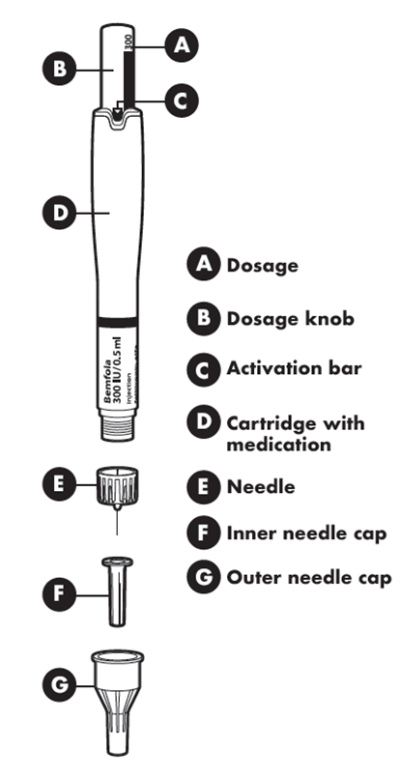

A – doza
B – dugme za doziranje
C - traka za aktiviranje
D – uložak sa lijekom
E – igla
F – unutrašnji zatvarač igle
G – spoljašnji zatvarač igle

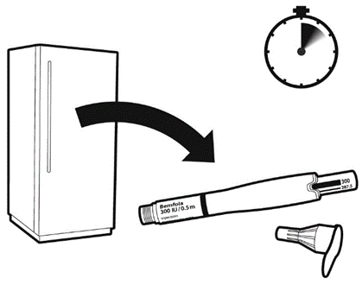
Svakog dana u otprilike isto vrijeme primijenite injekciju. Izvadite jedan od Vaših penova iz frižidera 5 do 10 minuta prije upotrebe. Napomena: Molimo provjerite da proizvod nije zamrznut.

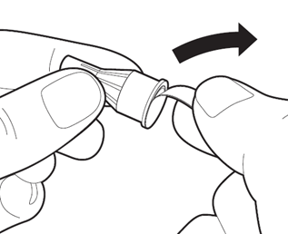
Pripremite iglu za primjenu injekcije
Uzmite novu iglu – upotrebljavajte samo jednokratne igle koje ste dobili u pakovanju. Držite čvrsto spoljašnji zatvarač igle.
Svaki put provjerite da zaštitna folija koja treba da se skine nije oštećena ili oslabljena.
Uklonite zaštitnu foliju sa igle za injekciju.
Upozorenje: Ukoliko je zaštitna folija oštećena ili oslabljena, nemojte koristiti iglu. Bacite je u kontejner za oštar otpad. Uzmite novu iglu.
Postavite iglu.
Držite pen sa bočne strane, a iglu u ravni sa penom dok je stavljate. Zavrnite iglu na vrh pena, do kraja, dok ne bude čvrsto postavljena. Uvjerite se da je igla pravilno pričvršćena na pen da stoji ravno.
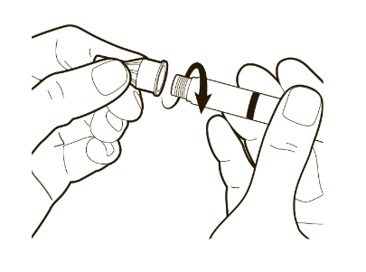

Upozorenje: Nemojte previše zatezati iglu. Ne pritiskajte dugme za doziranje dok postavljate iglu.
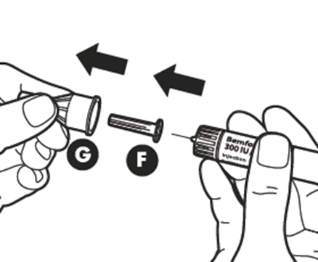

Skinite spoljašnji zatvarač igle (G). Sačuvajte ga za kasnije. Trebaće Vam za odlaganje pena nakon primjene injekcije.
Uklonite unutrašnji zatvarač igle (F).
Pravilan položaj igle:
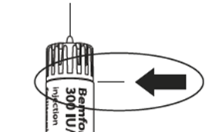
Nepravilan položaj igle:
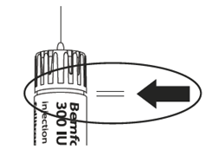
Postarajte se da je igla u pravilnom položaju.
4. Podešavanje doze propisane od strane Vašeg ljekara
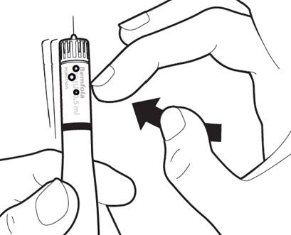
Prvo, držite pen tako da je igla usmjerena na gore. Kako biste uklonili mjehuriće vazduha iz sistema, nježno kucnite pen sa strane kako bi se postojeći mjehurići popeli na površinu.
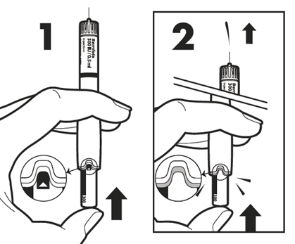
I dalje držeći pen uspravno, pritiskajte dugme za doziranje dok traka za aktiviranje sa malom strelicom ne nestane. Takođe, treba da čujete klik, i mali dio tečnosti treba da izađe iz igle (ovo je normalno). Pen je sada spreman za upotrebu doze.
Upozorenje: Ukoliko tečnost ne izađe napolje, ili se uoči curenje tečnosti na mjestu gdje se spajaju igla i pen, u tom slučaju pen ne treba upotrijebiti. Obratite se ljekaru ili farmaceutu ukoliko uočite neki problem.
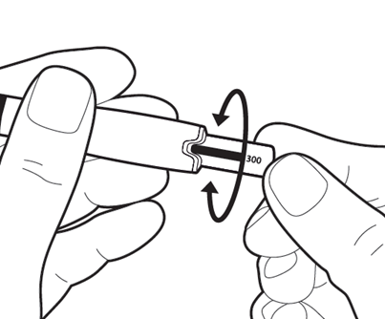
Nježno okrećite dugme za doziranje dok linija Vaše propisane doze ne bude u ravni sa sredinom udubljenja na penu.
Napomena: Za lijek Bemfola 75 IU/0,125 ml napunjeni injekcioni pen, dugme za doziranje se ne može okrenuti potpuno, ali se može okrenuti unazad. Pen je sada spreman za upotrebu.
Upozorenje: u ovom trenutnu nemojte pritiskati dugme za doziranje

5. Injektovanje doze
Sada ste spremni da odmah sebi primijenite injekciju: Vaš ljekar ili sestra su Vam već objasnili gdje da sebi date injekciju (npr. stomak, prednja butina). Kako bi se smanjila iritacija kože, izaberite drugo mjesto svakog dana.

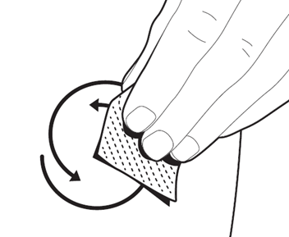
Očistite kružnim pokretima mjesto za ubod alkoholnom maramicom koja se nalazi u pakovanju. Sačekajte nekoliko sekundi da alkohol ispari sa kože i da se mjesto osuši prije uboda.

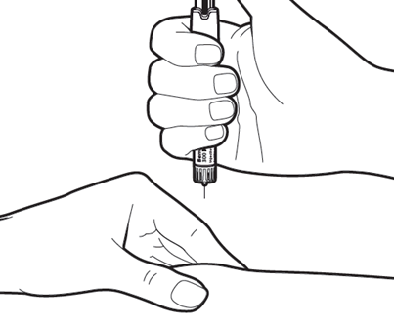
Provjerite ponovo da li je prava doza prikazana na penu. Lagano uštinite kožu oko mjesta gdje ćete dati injekciju. Držite pen pod pravim uglom (ugao od 90⁰ ) i ubodite iglu jednim čvrstim pokretom u kožu.
Upozorenje: ne gurajte dugme za doziranje dok ubadate iglu i ne mijenjajte pravac igle dok ulazi pod kožu.

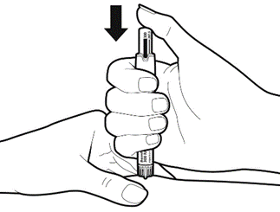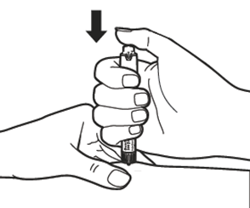

Kada je igla potpuno ušla u mjesto uboda, pritisnite dugme za doziranje polako i u kontinuitetu dok ne stane i dok ne nestane traka podešene doze.
Ne uklanjajte odmah iglu, sačekajte bar 5 sekundi prije nego što izvučete iglu, kako biste bili sigurni da ste ubrizgali cijelu dozu. Nakon izvlačenja igle: očistite kožu kružnim pokretima alkoholnom maramicom na mjestu uboda.
Upozorenje: ukoliko se uoči curenje tečnosti na spoju igle i pena tokom primjene injekcije, obratite se ljekaru ili farmaceutu.

- Nakon injekcije

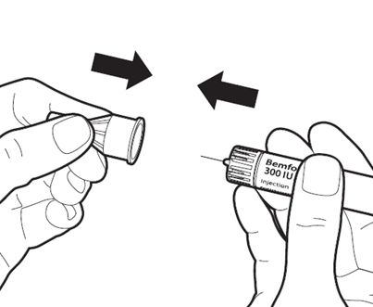

Ponovo pažljivo stavite spoljašnji zatvarač na iglu.

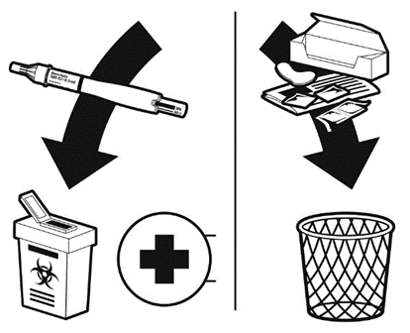

Napunjeni injkecioni pen možete koristiti samo jednom i morate ukloniti pen čak i ako dio tečnosti ostane u penu nakon injekcije.
Bacite kutiju za pakovanje, unutrašnji zatvarač igle, zaštitnu foliju, alkoholnu maramicu i Uputstvo za primjenu u normalni kućni otpad. Nikada ne bacajte ljekove u kanalizaciju (sudopera, toalet) ili u kućni otpad. Iskorišćeni pen mora da se ukloni u posudu za oštre predmete i da se vrati u apoteku radi pravilnog uklanjanja. Pitajte farmaceuta kako da uklonite ljekove koje više ne koristite.

